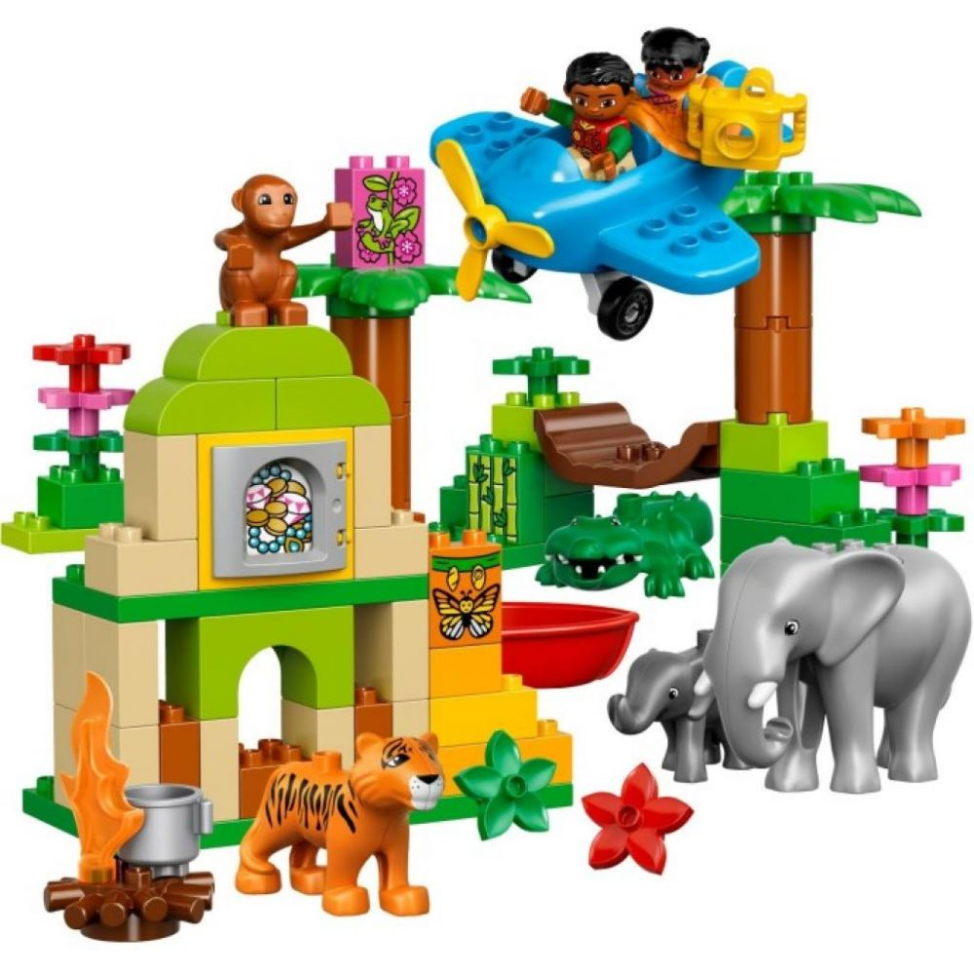
Конспект непосредственной образовательной деятельности в средней группе
«Помощь жителям зоопарка в ЛЕГО - городе»
Воспитатель первой
квалификационной категории
Мурадымова Чулпан Нурисламовна

Интеграция образовательных областей: «Речевое развитие», «Познавательное развитие», «Социально-коммуникативное развитие».

Цель: Расширение представлений о зоопарке, как о части системы охраны животных.
Развитие способности детей к наглядному моделированию через ЛЕГО – конструктор.

Количество детей: 15
Задачи:
Образовательные:
- Закрепить понятие «зоопарк», его значение в жизни человека.
- Расширять знания детей о животных зоопарка.
- Формировать умения передавать особенности предметов средствами конструктора ЛЕГО;
- Закреплять умение детей строить по образцу;
- Формировать умение придумывать имя животному, составлять краткий рассказ о животном.
Развивающие:
- Развивать конструктивные способности и устойчивый интерес к конструированию;
- Развивать мелкую моторику рук и зрительно-моторную координацию.
- Развивать наглядно-действенное мышление;
- Развивать у детей умения, передавать характерные особенности животных в движениях, мимике;
- Развивать связную речь.
- Развивать зрительное и пространственное восприятие;
- Активизировать внимание, направленное на продолжение ритмического рисунка постройки;
- Развивать способность осуществлять элементарный анализ объектов, выделять целое и части;
- Развивать у детей умение передавать характерные особенности животных, опираясь на схему.
Воспитательные:
- Воспитывать у детей умение работать в коллективе сверстников, помогая друг другу при совместной постройке.
- Воспитывать любознательность, желание использовать конструктивные навыки в самостоятельной деятельности.
- Воспитывать желание помогать животным в трудных ситуациях

Средства:
Наглядные: ЛЕГО- человечек ЛЕГОША, макет города из конструктора ЛЕГО: дома, улицы, жители города, автомобили, макет зоопарка, набор конструктора ЛЕГО ДУПЛО, КРОХА, образец постройки для детей, схемы животных и растений на каждого ребенка.
Мультимедийные: интерактивная доска.
Литературные: рифмованные строчки по теме деятельности.
Музыкальные: музыкальное сопровождение.
Ход:
Педагог встречает детей, звучит музыка. Предлагает пройти на ковер.
Здравствуйте ребятишки
Девчонки и мальчишки.
Меня зовут Чулпан Нурисламовна,
Я к вам в гости пришла
Много интересного принесла

Приветствие:
- Ребята, у нас сегодня гости. Давайте поздороваемся и настроимся на совместную игру.
Здравствуй, солнце золотое!
Здравствуй, небо голубое!
Здравствуй, вольный ветерок!
Здравствуй, маленький дубок!
Мы живём в одном краю -
Всех я вас приветствую!
Мотивация.
Звучит звук самолёта. Появляется ЛЕГО- человечек.
-Ребята, посмотрите, кто к нам прилетел! Кто это? Как вы думаете?
Смотрите, какой он интересный, необычный. Чем необычен? Из чего сделан этот человечек?
Из конструктора Лего, состоит из деталей, кирпичиков.
Смотрите, что это у него? Письмо! Прочитаем его быстрее.
«Я ЛЕГО- человечек. Меня зовут Легоша. Я прилетел к вам из волшебной страны ЛЕГО. Ночью там был сильный ураган. Когда утром все жители проснулись, то увидели, что любимый зоопарк разрушен, а звери разбежались. Помогите нам!»
- Дети, вы согласны помочь ЛЕГО- другу? Да!
Развивающая игра «Волшебный сундучок»
Есть коробка у меня,
В ней живут мои друзья,
Очень они разные,
Желтые, красные,
Зеленые и синие,
Все дружные и сильные.
Вместе любят собираться
И в постройки превращаться. (Конструктор)
Ребята, это ЛЕГО - страна, значит там все сделано из деталей ЛЕГО. А вы знаете, как называются эти детали? Умеете из них строить? Смотрите, какой волшебный сундучок ЛЕГО. (знакомство с лего-деталями)
«Два на два» – малыш-крепыш,
Мал кирпичик, словно мышь.
А еще есть у меня
Подлиннее – с четырьмя!
А еще в коробке есть
Кирпич ЛЕГО «два на шесть»!
А еще найдем мы в ней
«Два на восемь» – всех длинней!
Чтобы попасть в Лего-страну, нам надо построить дорогу! Я предлагаю построить дорогу, но не простую, не обычную, а волшебную. Она состоит из Лего –деталей.

Кирпичик нужный найди,
Дорогу в Лего-страну собери.

Развивающая игра «Волшебная дорожка».
Чтобы построить дорогу, нужно соблюдать правила. Каждому надо взять только 2 детали. Детали должны быть разные: или по цвету, или по размеру. Начинаем строить: я ставлю первую деталь. Следующая не должна быть похожа на мою по цвету или размеру.
У кого есть подходящая? (помогает соотносить детали по цвету и размеру).
Твоя деталь похожа на мою? По цвету или размеру?
-А почему ты поставил эту деталь?
-Все поставили детали? Дорога готова?
Чтобы никто не потерялся в пути, мы с вами встанем в круг, крепко возьмемся за руки, как делали детали Лего. Закроем крепко свои глазки и скажем следующие слова. Можно отправляться в путь!
(Как заклинание)
Друзей с собою вы возьмите,
И в Лего-страну скорей попадите.
Открываем глаза. Ребята, мы с вами в ЛЕГО- стране вместе с нашим другом Легошей. Посмотрите вокруг, это огромный город, который сделан из деталей конструктора. Что вы здесь видите? Дома, автомобили, жители города ЛЕГО…
А вот и зоопарк. Поспешим к нему! Посмотрите, стены зоопарка разрушены. (Рядом «руины» стены из деталей). Сможем мы их восстановить? А как?
Смотрите, часть стены сохранилась. Это будет для нас подсказка. Давайте мы ее внимательно рассмотрим.
- Из чего она сделана? Да из деталей Лего — конструктора.
- Все ли детали одинакового цвета? А какого они цвета? Нижний ярус синий, второй зеленый, третий красный, четвертый желтый.
- А по размеру одинаковые (уточнить размер)? Как детали ЛЕГО соединяются между собой? (кнопочки).

Задание «Собери по образцу»
Мы с вами настоящие строители! Начинаем строительство.
Детали, детали, Вы спать не устали.
Сегодня с утра Нам строить пора.
Дети делятся на 2 команды по 4 человека.
Ребята, 2 стены у нас есть, надо построить еще 2 стены, такие же по цвету и размеру и присоединить к этим. Сделать крепко и надежно.
Групповая работа: оказание помощи путем показа, дополнительного объяснения, поддержки, одобрения.
- Несите постройки к разрушенному зоопарку. ЛЕГО- друг нас ждет. Будем восстанавливать стены.
Нам осталось только закрепить ваши стены на фундаменте. Ставьте их плотно, без щелей и проемов.
Самостоятельная деятельность детей.
Зоопарк восстановлен. Ребята, посмотрите, как красиво смотрится наш зоопарк! Вам нравится? Какие мы молодцы.
Из ЛЕГО выросла стена.
Продолжим добрые дела? Да!
Жители Лего страны будут рады и будут приходить в зоопарк. Но кого же здесь не хватает? Животных в парке нет. Они исчезли.. Посмотрите, здесь кто-то один остался. Кто это? Слон.
Ребята! А каких животных вы знаете? (Ответы детей)
Как много животных вы знаете!
Физ.минутка

Молодцы! Вы просто волшебники!
У нашего ЛЕГО — друга сохранились фотографии животных, которые жили в зоопарке. Мы с вами в ЛЕГО – стране, значит собрать животных можно из…ЛЕГО – деталей! Давайте их рассмотрим.
Задание «Собери по схеме»
Дети получают схемы животных из деталей ЛЕГО, рассматривают их. Вы узнали их? Кто это? (Обратить внимание на части тела и в соответствии с этим технологию изготовления).
Заяц, жираф, черепаха.
Начнем создавать животных. (Дети строят под музыку, воспитатель оказывает помощь по мере необходимости).
Несите их аккуратно, бережно! Не торопитесь заселять зоопарк. Посмотрим, кто в нем будет жить?
Представление животных. Речевая активность.
Дети рассказывают о своем животном или растении: Кто это? Как зовут? Где живет? Что любит делать? Кто друзья? Он какой по характеру?
Вы заметили, какие удивительные животные в нашем зоопарке? Все разные. И вы замечательно о них рассказали.
Нашему другу ЛЕГОше они очень нравятся. Он благодарит вас за помощь.
«Спасибо вам, ребята! Вы помогли жителям Лего- города. Восстановили зоопарк. Вы были решительные, сообразительные — замечательные помощники. На вас можно положиться. Я прощаюсь с вами.
-До свидания, ЛЕГОша!
А теперь встанем в круг, возьмемся за ручки, зажмурим глазки. Дружно скажем:
Расцветай ЛЕГО — страна
А нам домой возвращаться пора.
Закрываем наши глазки- Мы уходим из этой сказки.
Вот и закончилось наше путешествие в ЛЕГО- город. Ребята, что вам запомнилось больше всего в Лего стране?
«Спасибо вам, ребята! Вы помогли жителям Лего - города. Восстановили зоопарк. Вы были решительные, сообразительные — замечательные помощники. На вас можно положиться. А чтобы вы помнили о нашем путешествии, мы с ЛЕГОшей приготовили для вас небольшие подарки. Я прощаюсь с вами!

